





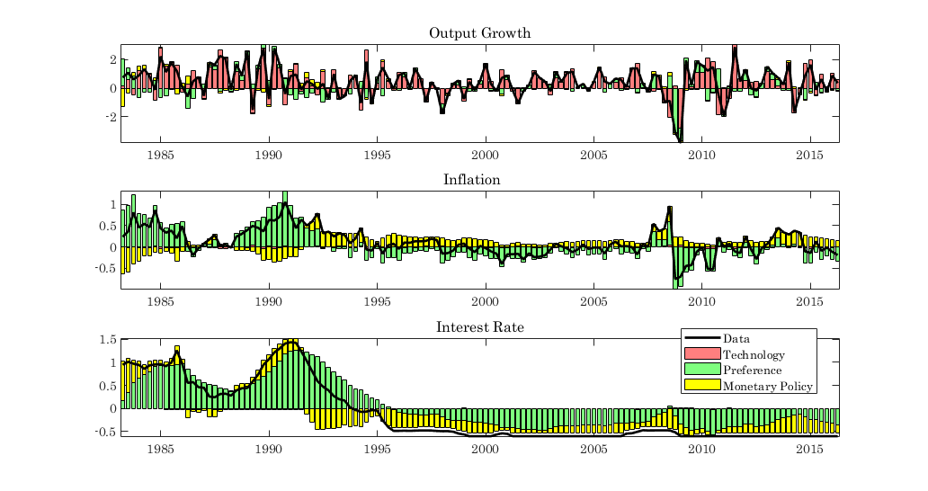





* ZLBの箇所ではMP shockがゼロになる。